**用户手册**

**一、帖子管理**

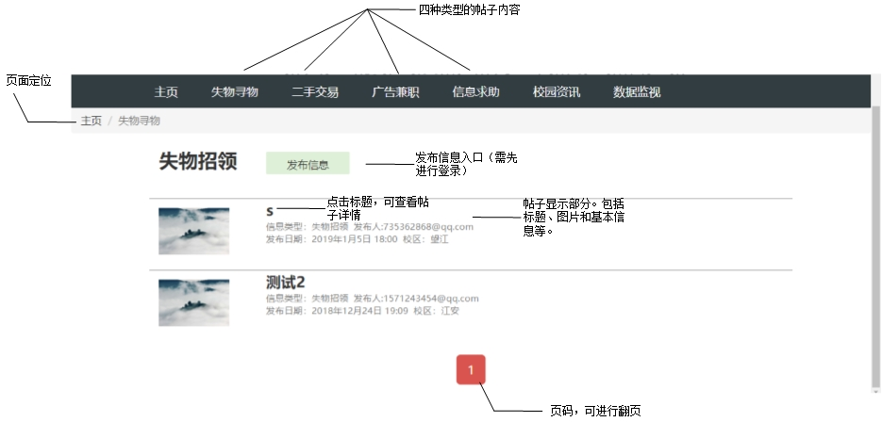

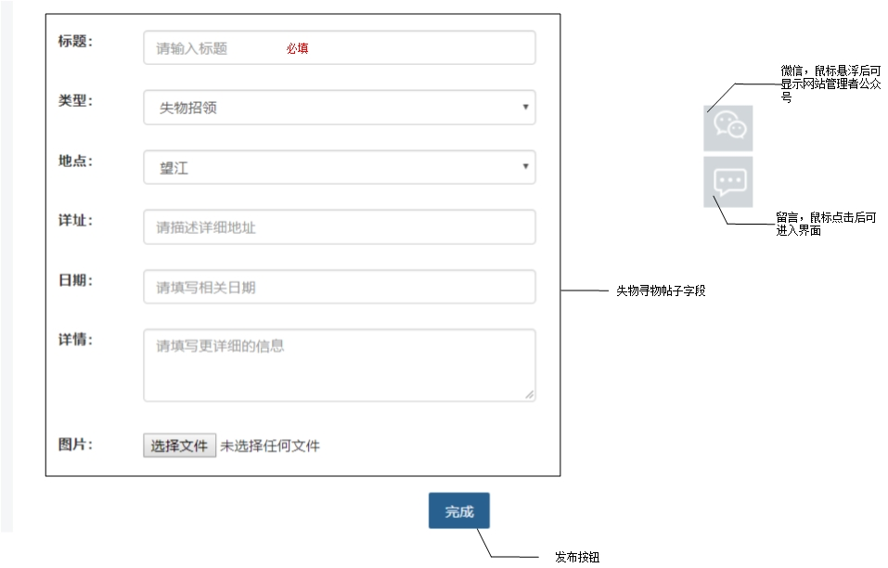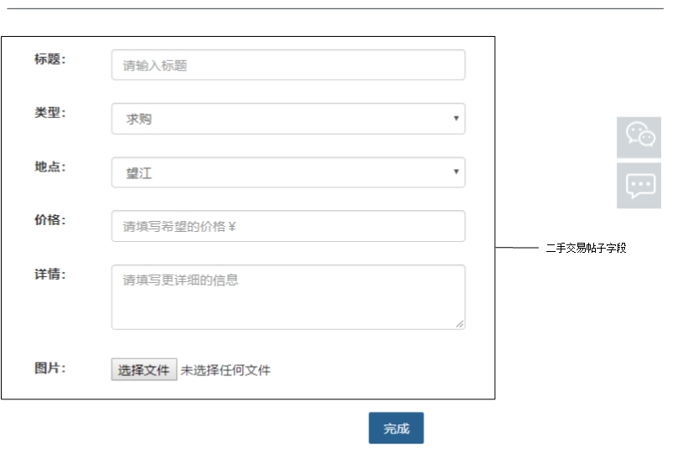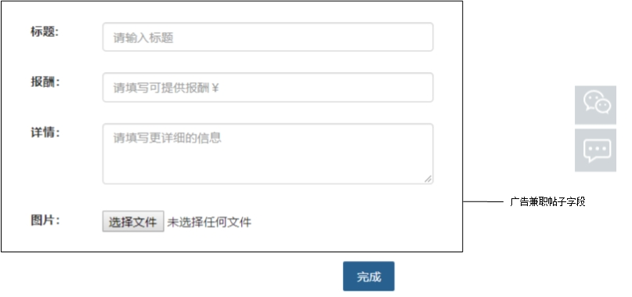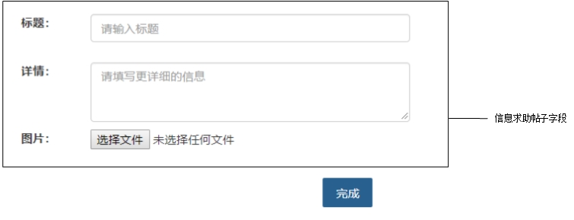

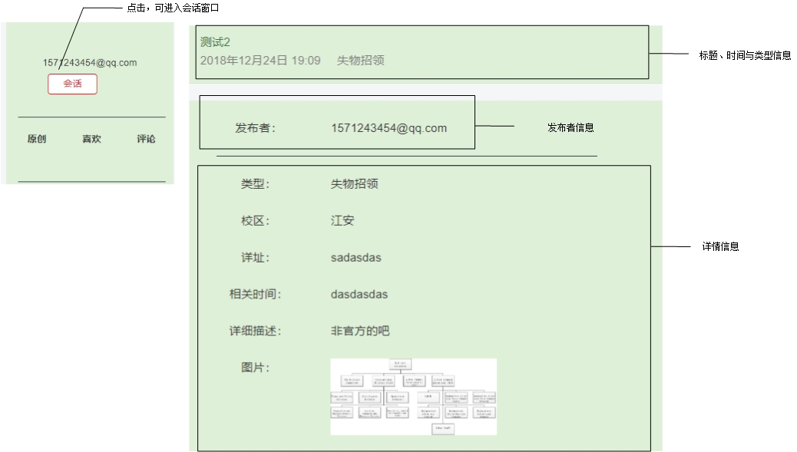

**二、个人中心**

以下是个人信息详情页，可在此修改个人信息。点击保存按钮，保存信息。点击修改头像按钮，修改头像。

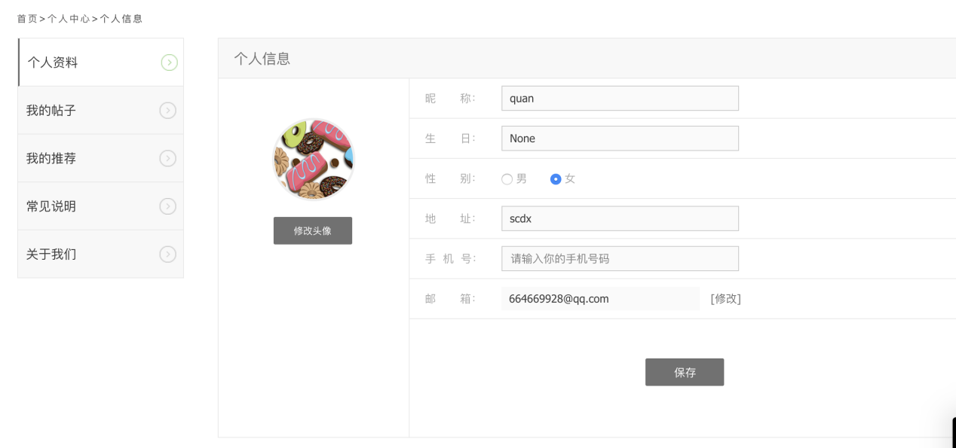

在个人中心点击我的帖子的一级导航即可查看所有我发布的帖子。可自由选择类目——失物招领/寻物启事、广告兼职、二手交易、信息求助等查看不同类别的帖子。

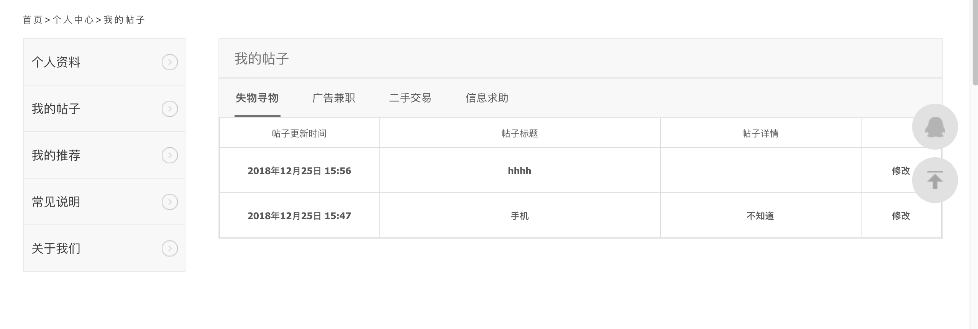

点击每个帖子后的修改按钮，跳转到修改信息详情页

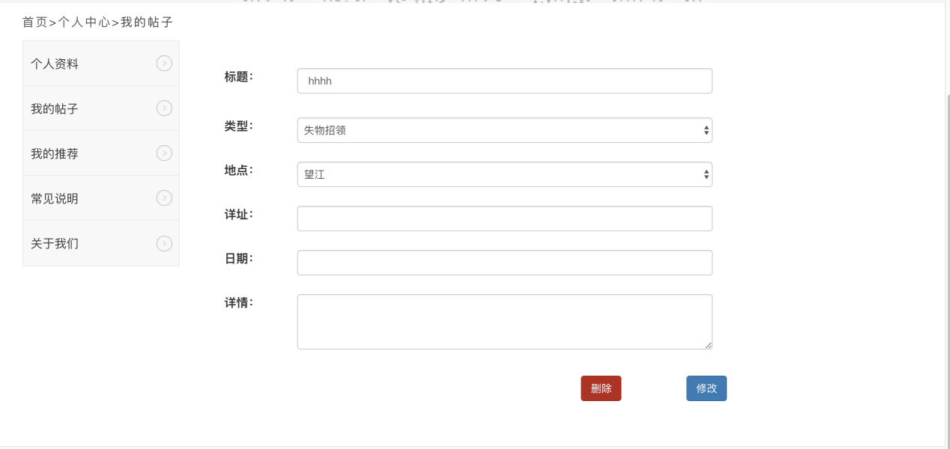

点击删除按钮，进入删除信息详情页。

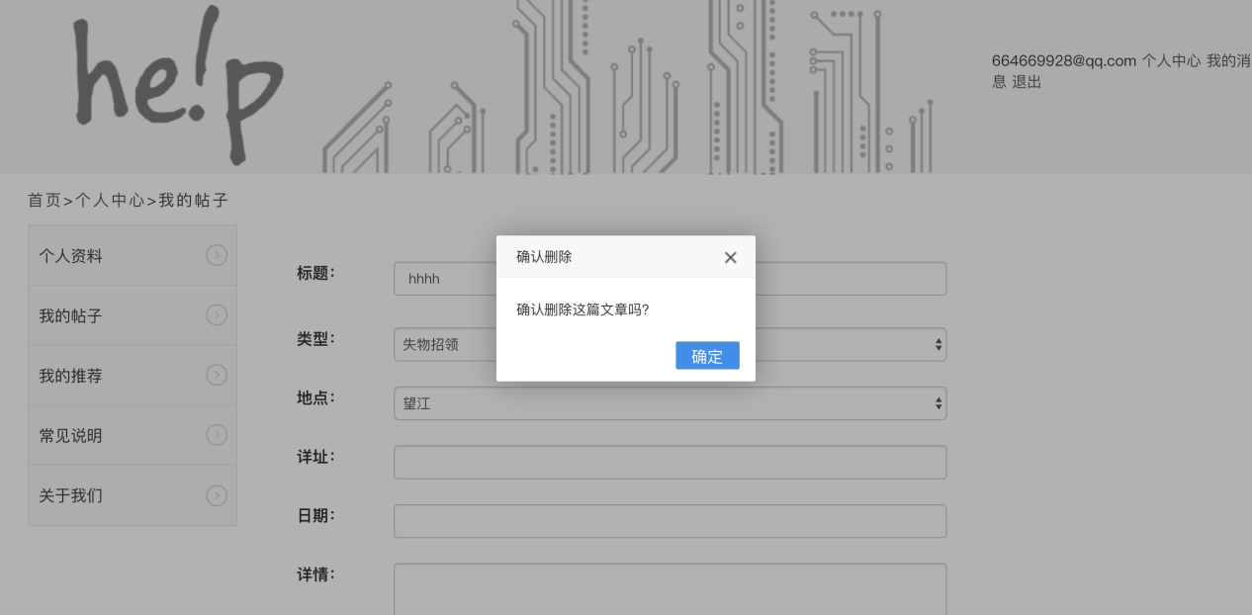

查看（帖子/个人信息/留言）

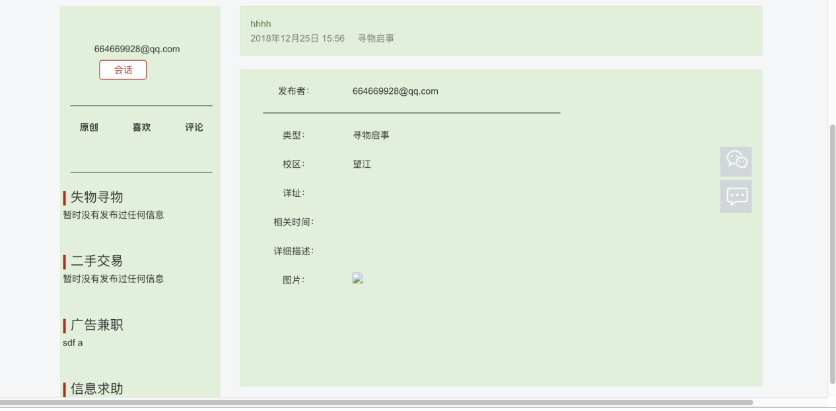

这是帖子信息详情页。



我的推荐

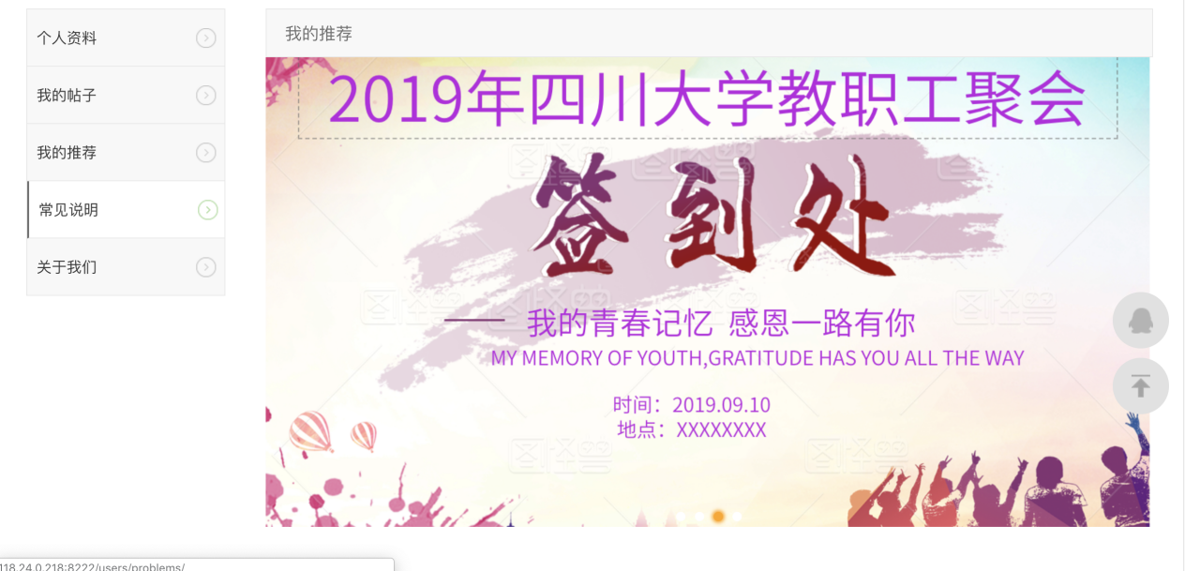

关于我们

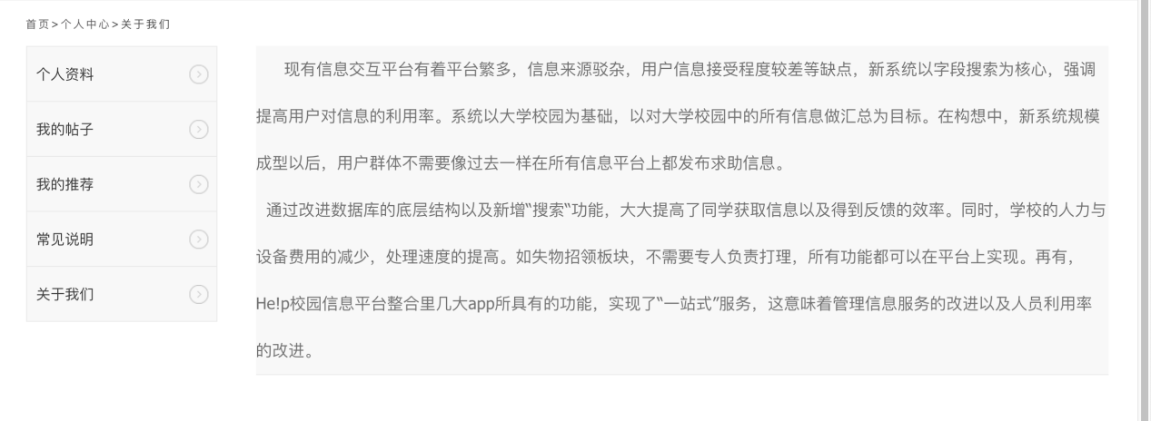

联系我们

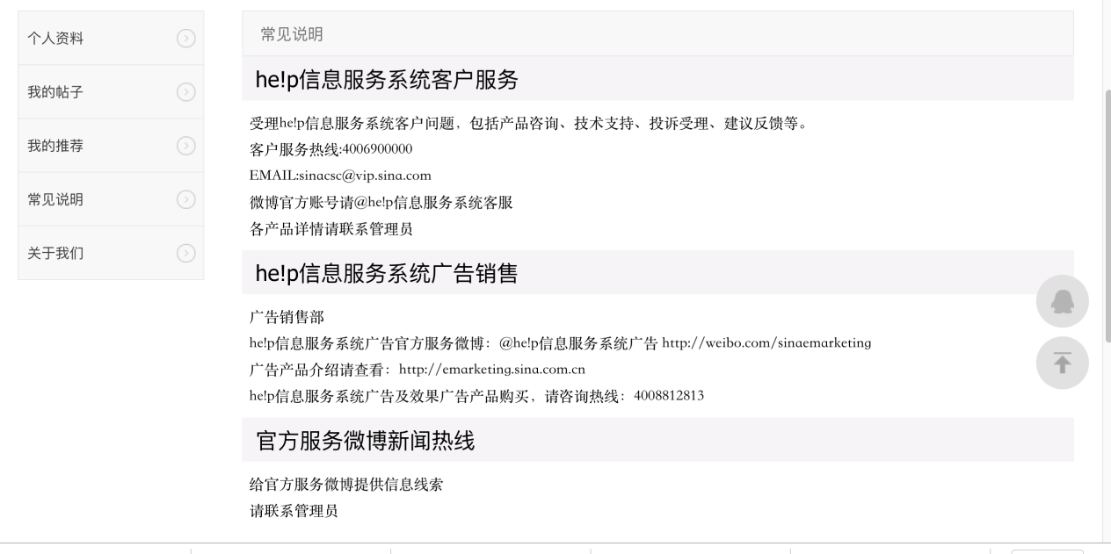

**三、消息中心**

用户登录以后可以在网页顶部的右端进入消息中心。消息中心的页面主要有3个功能，联系管理员、系统消息和私聊。

**联系管理员**

点击消息中心页面左侧的“联系管理员”可以显示所有的留言。

这是用户联系管理员的方式，可以反馈用户对于本系统或者发布信息的建议、意见以及在使用过程中遇到的问题。所有留言的上方有“添加留言”和“我的留言”的入口。点击添加留言可以写新的留言，填写的标题主要是对该留言的概括，在留言主体可以填写需要反馈的内容，提交后所有用户都可以查看该留言，该用户也可以查看所有的留言。“我的留言”是目前登录的用户曾经留言过的内容。所有留言的列表中，会显示每一条留言的标题、留言人和留言的前30个字，点击查看详情可以看到留言的具体内容，点击留言人可以查看该用户所有的留言。

**系统消息**

点击消息中心页面左侧的“系统消息”可以显示所有的公告。

这是管理员向全体用户发布公告的渠道，只有管理员可以进行发布和删除，普通用户智能进行查看。所有公告的列表中会显示公告的标题和摘要，点击查看详情可以查看公告的详细内容。

**私聊**

点击消息中心页面左侧的“私聊”可以进入临时会话界面。

在临时会话界面的左侧是该用户的所有聊天列表，可以选择点击具体的用户进行聊天。页面右侧是聊天的详情，可以查看聊天记录，底部是输入框，输入完成后点击发送或者回车键都可以发送消息。当用户处于私聊的界面时，如果有新消息，会在桌面上有提醒，用户只需要点击该提醒即可进入消息来源聊天。该临时会话系统是为了方便发帖用户和浏览用户间的交流的，因此如果需要创建聊天，只需要点击帖子详情的里的会话入口即可创建与该发帖用户的聊天页面并跳转到聊天详情。

1. **校园资讯**

用户可点击导航中“校园资讯”,通过下拉菜单来浏览“总览”、“教务处”、“青春川大”、“学工部”、“常用资讯”五个板块

点击概览可以浏览教务处，校团委，学工部最新的五条通知。点击通知标题可进入详情页。

点击教务处可浏览教务处通知，通过点击表头进行排序，可在搜索框中搜索自己想要的内容，可以通过最下方页码翻页。点击标题可查看详情

点击学工部可浏览学工部通知，通过点击表头进行排序，可在搜索框中搜索自己想要的内容，可以通过最下方页码翻页。点击标题可查看详情

点击青春川大可浏览校团委通知，通过点击表头进行排序，可在搜索框中搜索自己想要的内容，可以通过最下方页码翻页。点击标题可查看详情

点击常用咨询可以浏览常用信息和通讯录，常用信息包括校历，校车时刻表，生活作息表。通讯录包括各部的联系方式，可以通过左上角搜索框进行指定搜索。可以通过点击添加图标添加新记录。依照提示填写后点提交即可提交。